Anul școlar 2018 - 2019

**Fișă de proiect – clasa a VIII-a**

**1. Probleme compuse:**

**1.1.** **Determinați partea întreagă și partea zecimală a rezultatului calculului:**

**.**

**1.2.** **Rezolvați în R inecuația .**

**1.3.** **Se consideră funcția f:RR, f(x) = - 2x + 3.**

**a) Determinați punctul A(x, -x) care aparține graficului funcției f.**

**b) Determinați valoarea expresiei: E = f(-1) + 2f(1) + 4f(3) – 3f(4).**

**c) Calculați media aritmetică a numerelor E, -2E, 3E+1 și media geometrică a**

**numerelor 4E și 9E, numărul E fiind cel aflat la cerința b a problemei .**

**1.4.** **Pe planul unui pătrat ABCD cu AB = 12 cm, se ridică în punctul O, {O} = ACBD,**

**pendiculara OP, OP = 8 cm.**

**a) Determinați d(P, BC).**

**b) Calculați aria totală și volumul piramidei PABCD.**

**c) Aflați sinusul unghiului format de planele (APD) și (BPC).**

**1.5. Determinați aria și volumul sferei înscrise într-un con echilater cu diametrul bazei**

**de 12 cm.**

Profesor, Teodora Cosma

**2. Problemă distractivă:**

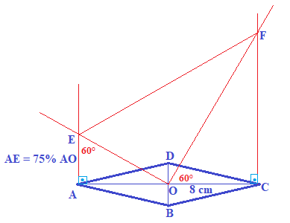

Profesor, Teodora Cosma

***3. CONCURSUL ,,Varietăţi Matematice”- anul școlar 2018 – 2019 !***

***1. Probleme propuse de profesor, Teodora Cosma***

**1. Descompuneți în produs de factori primi expresia E(x) = .**

**2. Determinați dimensiunile pe care ar trebui să le aibă un cornet de înghețată cu**

**forma de con, încât să nu curgă, după topirea completă, înghețata pusă în el, sub**

**formă de două sfere cu diametrul de 3 cm.**

***2. Concurs de:***

**probleme compuse, probleme distractive compuse, rebusuri, glume, povestiri, poezii, ghicitori, fotografii,...ale elevilor, cu menţiunea să aibă conţinut matematic.**

**\* Termen de rezolvare a problemelor propuse, până**

**în data de 30.05.2019.**

**\* Rezultatele vor fi prezentate până în data de**

**1.06.2019.**

* Realizată de profesor, Cosma Teodora

Liceul Tehnologic T.F.,,Anghel Saligny”-Simeria

Structura: Şcoala Gimnazială „Sigismund Toduţă”